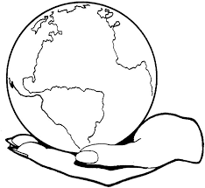

*Asignatura:* *Historia*

*Curso: 3° Año*

*Docente: Verónica Álvarez*

Fecha: 15 al 19 de Junio

OA7: Distinguir hemisferios, línea del ecuador, paralelos y meridianos en el

globo terráqueo.

Indicadores: Conocen las líneas imaginarias en el globo terráqueo.

Ubican las líneas imaginarias en el globo terráqueo.

**Las líneas imaginarias de la tierra**

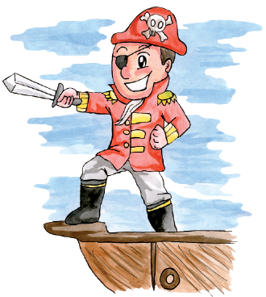

Imagina que eres un pirata que está navegando en un barco y de repente, se malogra en medio del océano y tienes que pedir ayuda por radio:

**•** ¿Cómo podrían ubicarte rápidamente?

Para ubicar un lugar en el planeta Tierra... necesitamos algo más que los puntos cardinales. Para eso, el hombre ha inventado líneas imaginarias llamadas paralelos y meridianos.

PARALELOS

La línea Ecuatorial, es la más importante de los paralelos por ser el más grande y estar en el centro. Divide al planeta en dos partes:

**•** Hemisferio Norte

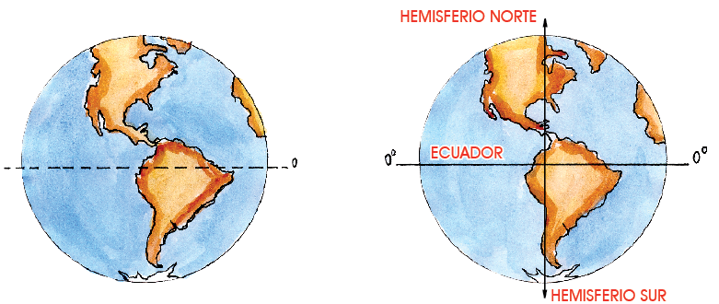 **•** Hemisferio Sur

Los paralelos son líneas que se trazan paralelamente al Ecuador. La distancia que hay entre el Ecuador y un paralelo se llama latitud, de modo que un punto puede estar ubicado en latitud Norte o latitud Sur.

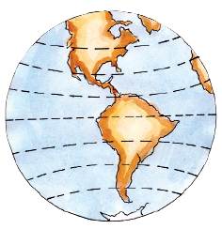

MERIDIANOS

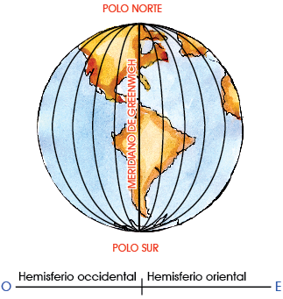Los meridianos son otras circunferencias imaginarias que pasan por el polo Norte y el polo Sur. La distancia entre los meridianos se llama longitud. Un punto puede estar ubicado en longitud Este o longitud Oeste.

<https://www.youtube.com/watch?v=iOXD5JfJ4_8> ( pinchar enter)

ACTIVIDAD 1: MARCA LA LÍNEA DEL ECUADOR CON COLOR NEGRO.

PINTA EL HEMISFERIO NORTE Y EL HEMISFERIO SUR DE COLORES DISTINTOS

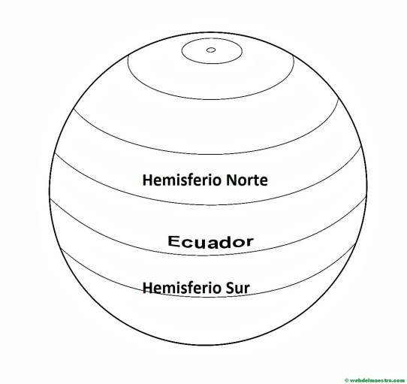

ACTIVIDAD 2: MARCA CON COLOR LOS MERIDIANOS EN ESTE GLOBO TERRÁQUEO.

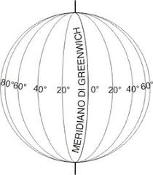

LOS MOVIMIENTOS DE LA TIERRA.

OA7: Reconocer los movimientos de la tierra en el Sistema Solar:

Movimiento de rotación y movimiento de traslación.

Indicador: Nombran los movimientos de la tierra y su duración.

Identifican los movimientos de la tierra en representaciones.

a) La tierra gira sobre sí misma y se demora 24 horas, es decir 1 día

Así se produce el día y la noche.

A esto se le llama: MOVIMIENTO DE ROTACIÓN



b) La tierra gira alrededor del sol y se demora 365 días, es decir 1 año.

Así se forman las 4 Estaciones del Año:

Invierno- Verano- Primavera - Otoño.

Esto se llama: MOVIMIENTO DE TRASLACION.



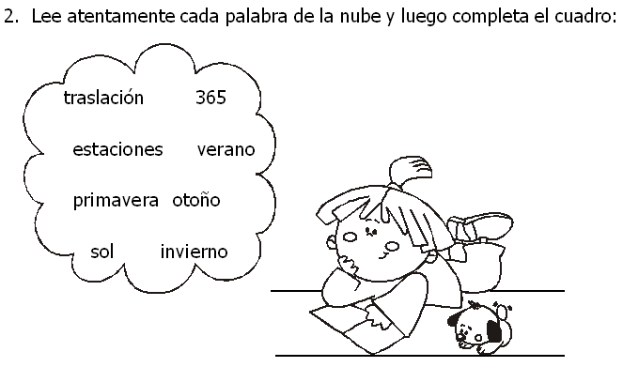

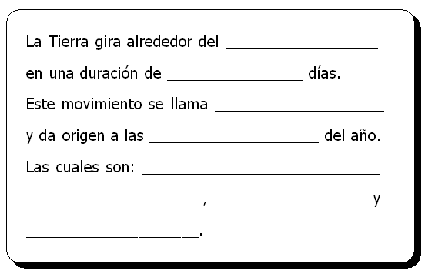

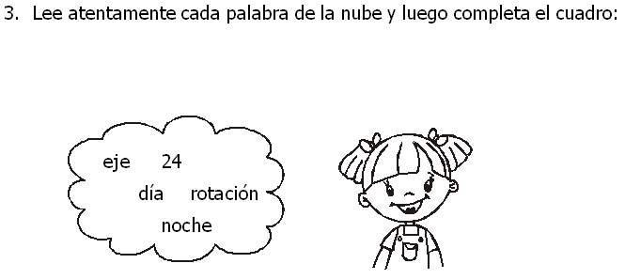

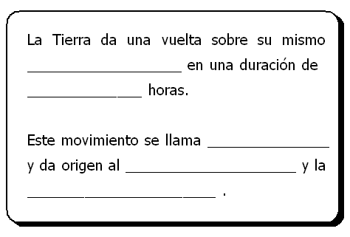

[**https://www.youtube.com/watch?v=6kBlgCozIQc**](https://www.youtube.com/watch?v=6kBlgCozIQc) **( pinchar enter)**

[Movimientos de la Tierra: Rotación y Traslación ... – YouTube](https://www.youtube.com/watch?v=_m0v_QckG1s" \l ":~:text=Los%20movimientos%20de%20la%20Tierra,un%20a%C3%B1o%20en%20hacerlo%20completo.)

 

1. Completa: Sol - día - Tierra - noche

Cuando el ________________ ilumina una parte de la

___________________ esa parte será de ___________

mientras que la otra parte que queda oscura será de

__________________________.

2. Colorea de amarillo el día y de negro la noche. ¡No olvides colorear el Sol! 